软件工程综合实训

《 研究生推免申报 系统》

项目开发总结报告

组 号： 20
班 级： 软件工程2019-1班
组 长： 杨灏哲
小组成员： 贾征强、林晨、徐达、唐昊晨
指导教师： 张秀国
日 期： 2022年10月3日

项目开发总结报告

1 引言

1.1 编写目的
说明编写这份项目开发总结报告的目的，指出预期的阅读范围。
编写这份项目开发总结报告，是为了说明整个项目的开发情况和消耗资源情况，说明项目是否完成了需求、是否超出预算。预期读者是项目开发成员和项目经理。

1.2 背景
a. 本项目为研究生推免申报系统
b. 任务提出者：杨灏哲
开发者：杨灏哲、贾征强、林晨、徐达、唐昊晨
用户：学生和学校负责推免工作的管理员
c. 本项目与教务系统相关联。

1.3 定义
系统：若未特别指出，本文指的是研究生推免申报系统。
Windows操作系统：是美国微软公司以图形用户界面为基础研发的操作系统，主要运用于计算机、智能手机等设备，是全球应用最广泛的操作系统之一。
IntelliJ IDEA：是java编程语言的集成开发环境。IntelliJ在业界被公认为最好的Java开发工具。
SQL：Structured Query Language，结构化查询语言。
Bootstrap：一组用于网站和网络应用程序开发的开源前端框架，包括HTML、CSS及JavaScript的框架。
Spring Boot：是由Pivotal团队提供的全新框架，其设计目的是用来简化新Spring应用的初始搭建以及开发过程。该框架使用了特定的方式来进行配置，从而使开发人员不再需要定义样板化的配置。

1.4 参考资料
- 《软件工程导论（第六版）张海藩，牟永敏 清华大学出版社 2013
- 《研究生推免申报系统》项目开发计划书
- 《研究生推免申报系统》需求规格说明书
- 《研究生推免申报系统》概要设计说明书
- 《研究生推免申报系统》数据库设计说明书
- 《研究生推免申报系统》详细设计说明书
- 《研究生推免申报系统》测试计划

2 实际开发结果

2.1 产品
最终程序包括jar文件（tuimian-1.0.0-SNAPSHOT.jar）和sql文件（create_database.sql），mysql数据库部署在公网服务器47.102.143.23上，通过3306端口访问；jar包部署在公网服务器124.221.179.248上，通过8090端口访问。

2.2 主要功能和性能
逐项列出本软件产品所实际具有的主要功能和性能，对照可行性研究报告、项目开发计划、功能需 .求说明书的有关内容，说明原定的开发目标是达到了、未完全达到、或超过了。
用户登录注册：达到
学生基本信息填写：达到
学生家庭成员填写：达到
学生竞赛获奖填写：达到
学生科研经历填写：达到
学生社会实践填写：达到
学生志愿填写：达到
学生复试确认：达到
学生拟录取确认：达到
管理员审核志愿信息：达到
管理员发送审核结果：达到
管理员发送复试结果：达到
管理员导出录取学生名单：达到

2.3 基本流程
用图给出本程序系统的实际的基本的处理流程。
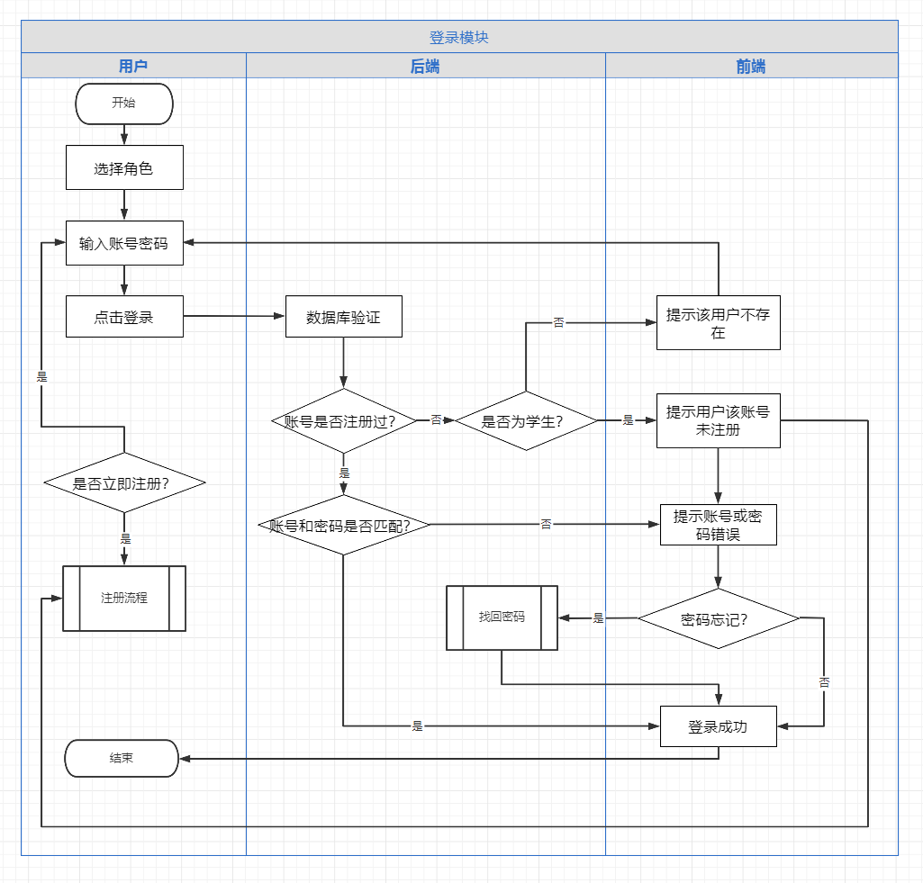
图1 登录流程
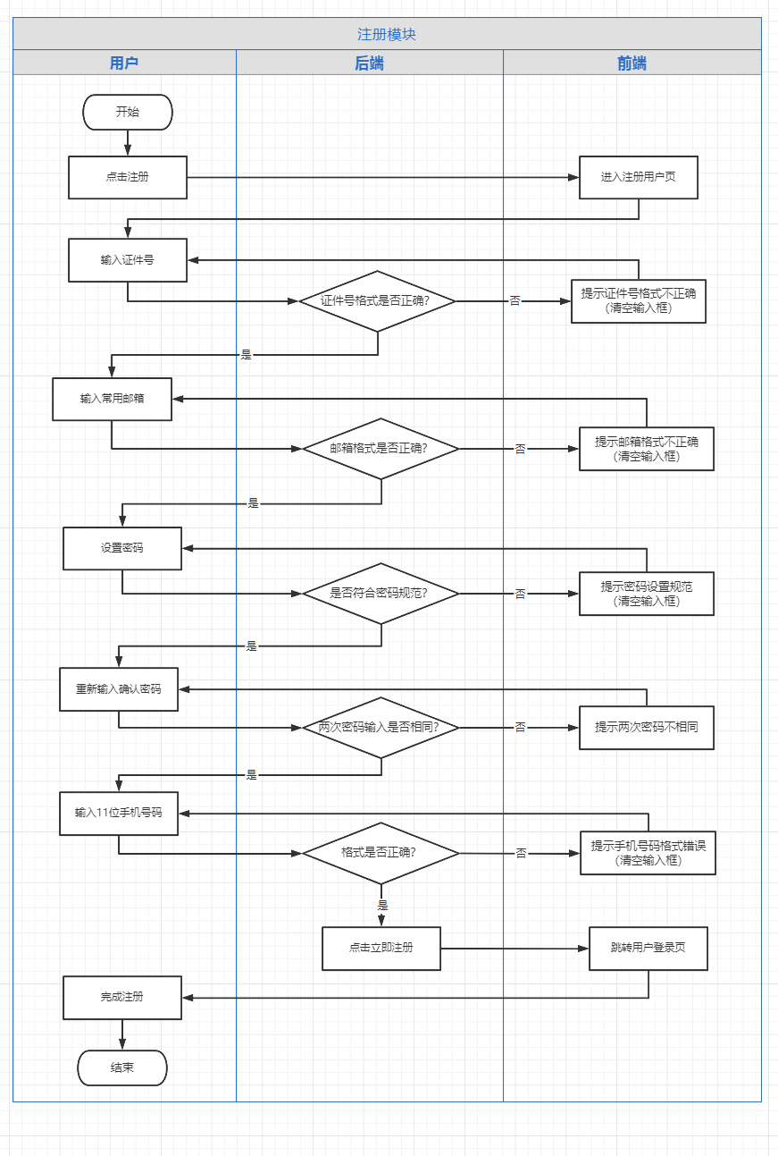
图2 注册流程

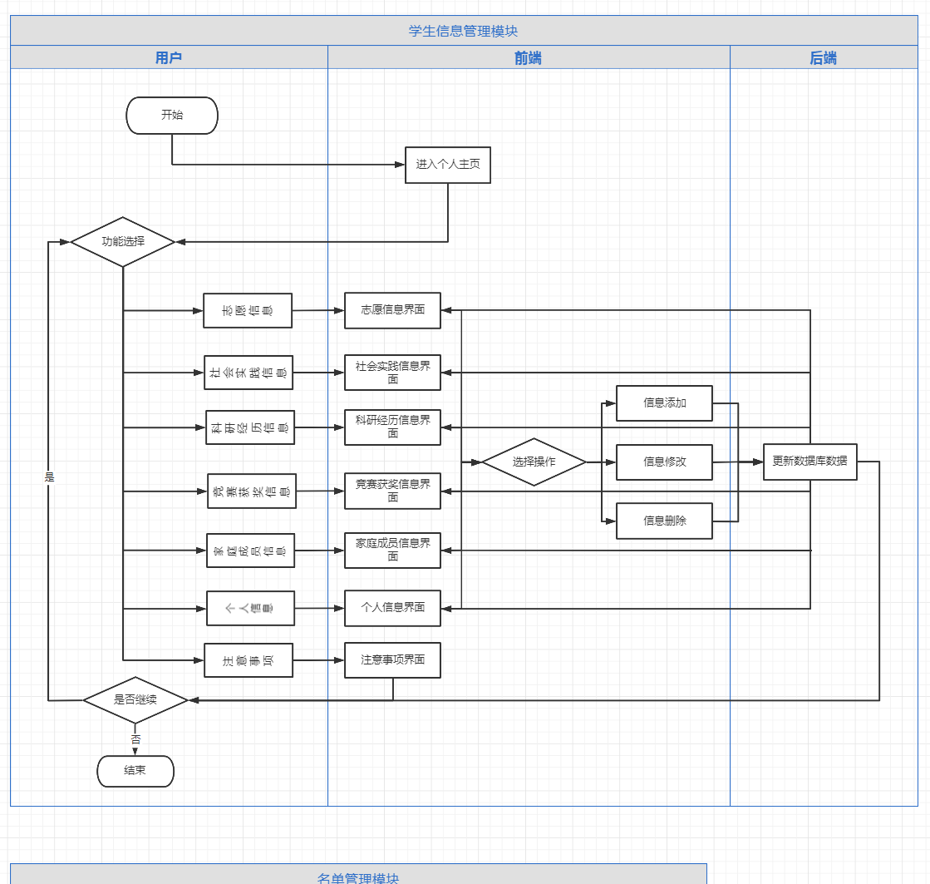
图3 学生填写个人信息流程

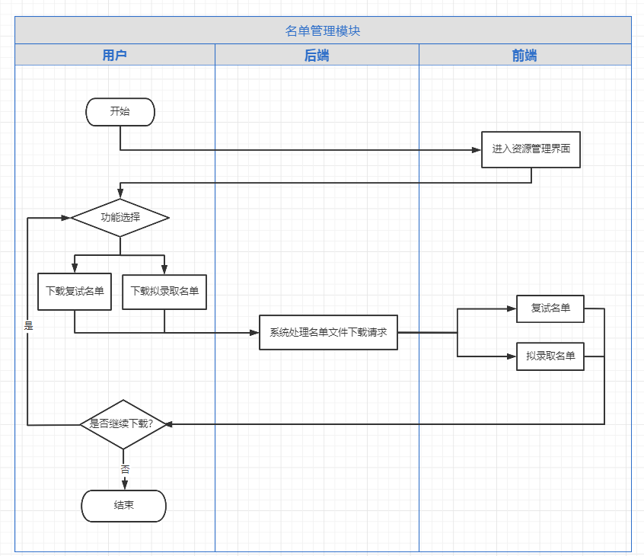
图4 名单管理流程

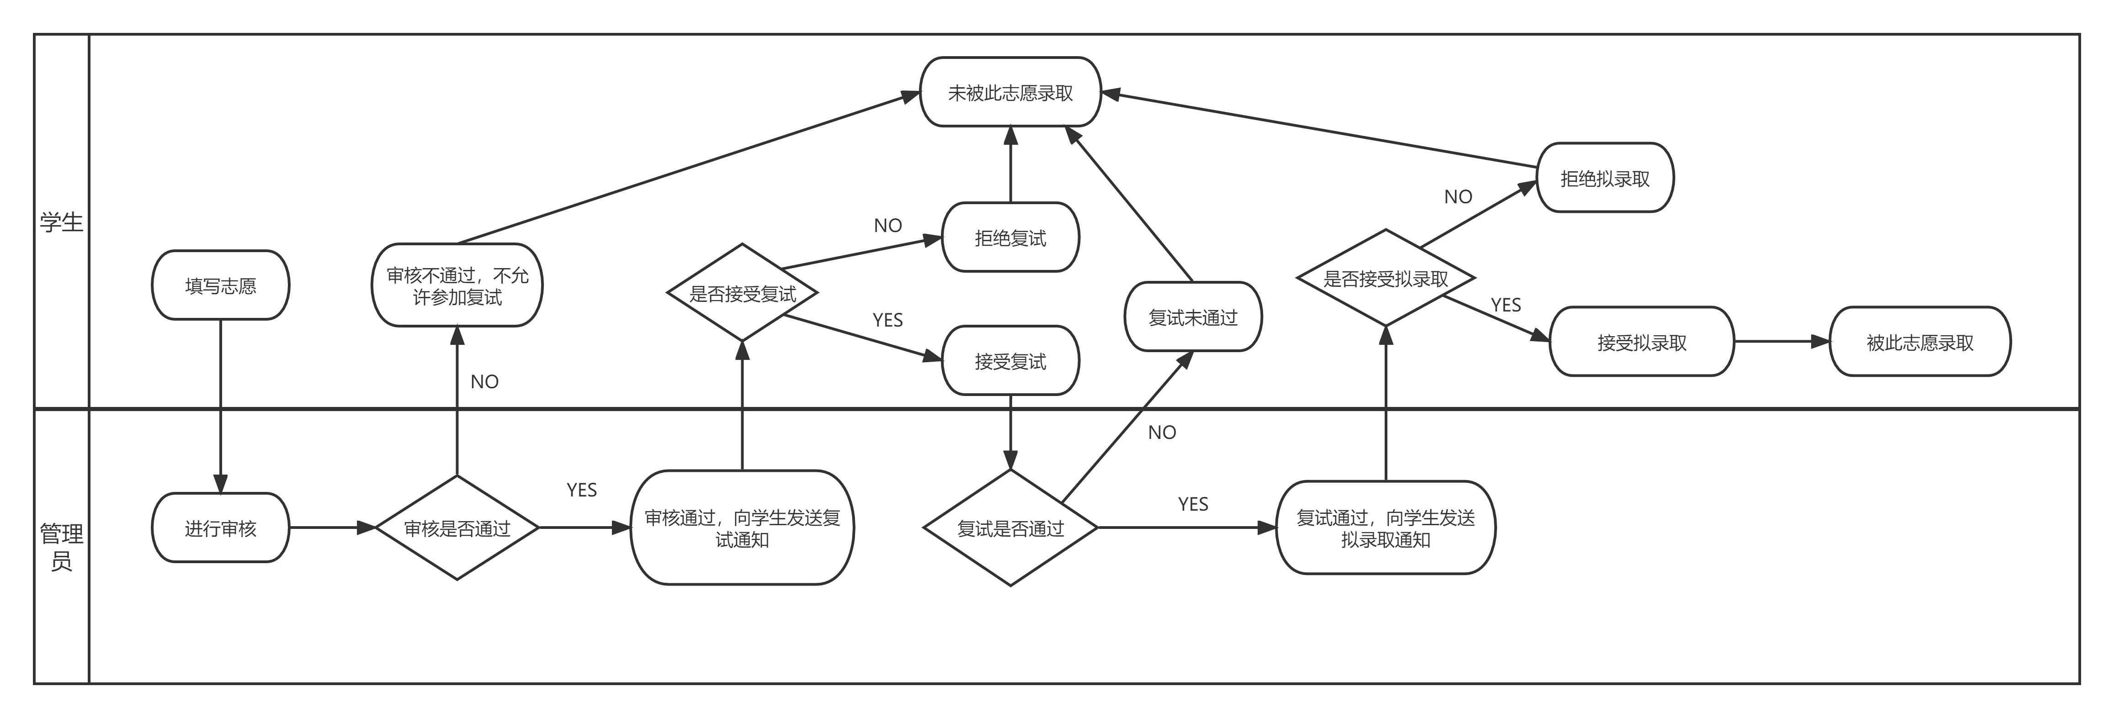
图5 志愿管理流程

2.4 进度
列出原定计划进度与实际进度的对比，明确说明，实际进度是提前了、还是延迟了，分析主要原因。
需求分析：计划10月5日完成，实际10月5日，按时完成。
概要设计：计划10月10日完成，实际10月8日完成，提前完成。
详细设计：计划10月14日完成，实际10月11日完成，提前完成。
编码实现：计划10月20日完成，实际10月20日完成，按时完成。
项目测试：计划10月26日完成，实际10月25日完成，提前完成。
由于开发经验不足，对java web开发的接触不多，于是提前完成了系统设计工作，提前开始开发工作，按时完成了开发工作，项目的测试在开发工作时就已进行，所以也提前完成。

2.5 费用
经费计划共200元，实际花费150元，结余50元。主要花费包括公网服务器的租用费用。我们共租用两台服务器，一台为4核8G 10M带宽，用于部署springboot项目，花费120元；另一台为1核1G 1M带宽，用于部署mysql数据库，花费30元。

3 开发工作评价

3.1 对生产效率的评价
程序的平均生产效率，计划为2000行，实际为3000行；
文件的平均生产效率，计划为500行，实际为400行。

3.2 对产品质量的评价
在测试过程中共发现错误12处，错误发生率约为共0.012%。

3.3 对技术方法的评价
项目开发使用的技术为较新的技术，包括springboot、bootstrap、mybatis、git等，贴近企业实际开发，对于小组成员的能力有一定的锻炼。

3.4 出错原因的分析
给出对于开发中出现的错误的原因分析。
出现错误的原因主要有项目设计阶段考虑不充分和编码出现的问题。设计阶段有些细节没有考虑到，导致在测试阶段发现需要改进的问题。编码阶段由于开发人员的疏忽，也会出现一些bug。

4 经验与教训
通过这次开发实训，我们小组学习了最新的框架和技术，了解了开发的整体流程，也遇到了许多困难，经过讨论和查找资料，共同解决问题。需要注意的是详细设计阶段一定要具体，否则在编码阶段会遇到很多问题，增大工程量。在今后，我们要继续学习新技术，锻炼自己的能力，多参与一些项目，拓展自己的技术栈。要遵循项目开发的流程，按规矩办事。

